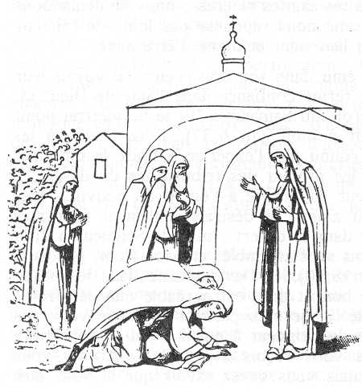
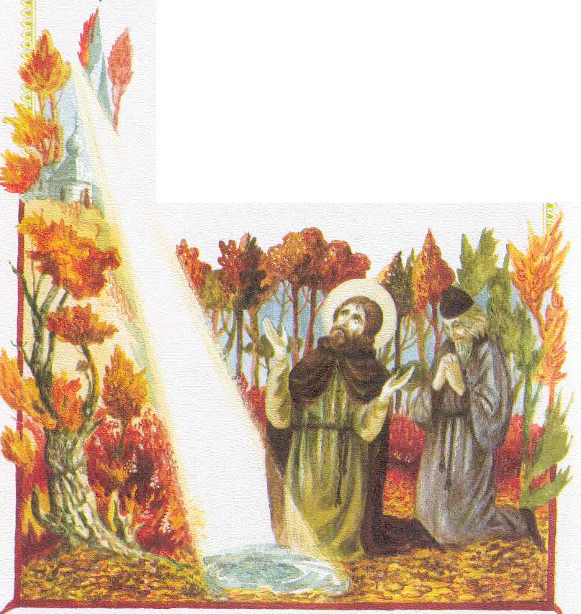
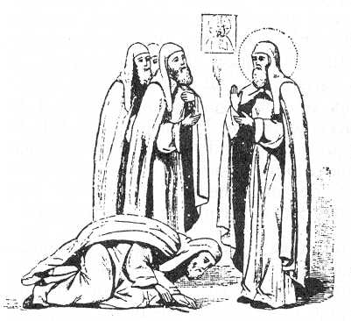
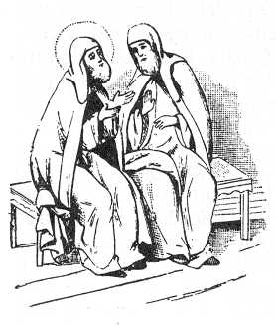
Après ces 3 années de solitude, des disciples sont arrivés. Qui étaient-ils ? C’étaient des hommes devenus moines, mais chacun vivait seul de son côté. (cela s’appelle être anachorète) Ils voulaient vivre avec moi, leur frère dans le Christ. Nous étions en l’année 1340.
Nous avons prié Dieu ensemble. Nous avons construit les uns pour les autres de petites cabanes, pas loin de l’église qui nous rassemblait pour les prières du soir (vêpres) et du matin (matines). L’un des problèmes qui se posait était l’eau. Il en manquait, nous avions soif. Un jour que je priais avec un frère, une lumière venant du Paradis a fait jaillir une source devant nous.
Dieu nous avait montré son amour et nous n’avions plus soif. A la mort de Métrophane, le prêtre qui venait le dimanche pour célébrer la Liturgie, les frères m’ont demandé de devenir moi-même prêtre et higoumène (chef). J’ai refusé en disant : « nous sommes comme des amis, égaux devant Dieu. Je ne veux pas être le chef. » Ils ont beaucoup insisté. Que faire ? ? ?
Je suis parti demander conseil. A l’époque le chef de l’Eglise Orthodoxe présent en Russie était le Métropolite Athanase de Volhynie. Il habitait à Pereyaslav (l’archevêque de Kiev était alors en visite à Constantinople). Je suis allé lui parler. Il ne connaissait personne d’autre que moi pour s’occuper du monastère. Si je n’acceptais pas, les frères partiraient. Alors, j’ai accepté.

